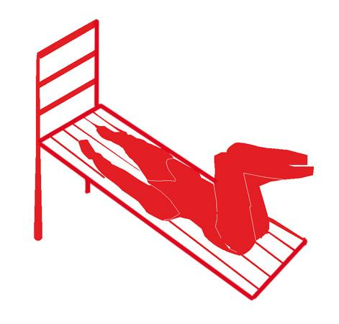

Descrizione:
Tappa per il percorso vita, realizzata tramite una
panca (200x60 cm) posta in obliquo, su una struttura
a pioli in acciaio inox (h 200 cm per 80 cm di
larghezza).
La stazione è completa di cartello con descritto
l'esercizio in questione, il numero di ripetute
consigliate, e gli eventuali riferimenti del parco.
Tipo di scuola: adulto
Categoria : Percorso Vita in legno
Codice: EP02082

